NIBEL
PURA ALPACA

Análisis de Costos con el Modelo COCOMO
Estimación de esfuerzo, tiempo y costo de la tienda web NIBEL

Autor
DAIT - David Alex Inofuente Trujillo
(DAIT)

Curso: ______________________________
Docente: ______________________________
Universidad: ______________________________

Juliaca, Perú — Octubre 2026

Índice
1. Introducción 3
2. Descripción del proyecto evaluado 3
3. Marco teórico: el modelo COCOMO 3
3.1 Modos de desarrollo 3
3.2 Ecuaciones del COCOMO Básico 4
3.3 Ecuación del COCOMO Intermedio 4
4. Medición del tamaño del software 4
4.1 Criterio de conteo 4
4.2 Resultados del conteo 4
4.3 Efecto de la limpieza del código 5
5. COCOMO Básico 5
5.1 Selección del modo 5
5.2 Cálculo paso a paso (modo orgánico) 5
5.3 Comparación de los tres modos 5
6. COCOMO Intermedio 6
6.1 Valoración de los factores de costo 6
6.2 Cálculo 6
7. Estimación del costo 7
7.1 Sueldo de referencia en el Perú 7
7.2 Costo del proyecto 7
8. Comparación con el desarrollo real 8
9. Conclusiones 8
10. Referencias 8
Anexo: cómo ejecutar el cuaderno en Google Colab 9

1. Introducción
Este documento estima el esfuerzo, la duración y el costo de desarrollo de la tienda web NIBEL con el modelo COCOMO (Constructive Cost Model) de Barry Boehm. El tamaño del software se midió contando las líneas de código del proyecto. El cálculo se hizo en un cuaderno de Google Colab (COCOMO_NIBEL_DAIT.ipynb) que acompaña a este informe.
El objetivo es responder cuánto costaría construir NIBEL si se encargara a un desarrollador profesional en el Perú y comparar esa estimación con el esfuerzo real que tomó el proyecto.

2. Descripción del proyecto evaluado
NIBEL es una tienda en línea de chompas de lana de alpaca y ovino. El cliente revisa el catálogo, arma su bolsa de compras y envía el pedido por WhatsApp. El administrador gestiona las prendas desde un panel protegido con usuario y contraseña.
Aspecto | Detalle
Tipo de sistema | Aplicación web (tienda + panel administrativo)
Backend | Python 3 · FastAPI · SQLAlchemy · JWT
Base de datos | PostgreSQL (Render); SQLite en desarrollo local
Frontend | HTML5 · Tailwind CSS · JavaScript
Servicios externos | ImgBB (imágenes), WhatsApp (pedidos)
Despliegue | Render (API) y Vercel (páginas)
Repositorio | github.com/alexinofuente22-lang/nibel-ecommerce
Desarrollador | DAIT - David Alex Inofuente Trujillo (1 persona)

3. Marco teórico: el modelo COCOMO
COCOMO fue publicado por Barry Boehm en 1981 (Software Engineering Economics). Estima el esfuerzo a partir del tamaño del software en miles de líneas de código (KLOC). Tiene tres niveles: Básico, Intermedio y Detallado. En este análisis se usan el Básico y el Intermedio.

3.1 Modos de desarrollo
Modo | Características
Orgánico | Proyectos pequeños, equipos reducidos con experiencia, requisitos poco rígidos.
Semi-acoplado | Tamaño y complejidad intermedios; equipo con experiencia mixta.
Empotrado | Restricciones fuertes de hardware, software u operación (tiempo real).

3.2 Ecuaciones del COCOMO Básico
E = a · (KLOC)^b [personas-mes]
D = c · (E)^d [meses]
P = E / D [personas]
Modo | a | b | c | d
Orgánico | 2.4 | 1.05 | 2.5 | 0.38
Semi-acoplado | 3.0 | 1.12 | 2.5 | 0.35
Empotrado | 3.6 | 1.20 | 2.5 | 0.32

3.3 Ecuación del COCOMO Intermedio
El nivel intermedio multiplica el esfuerzo por un Factor de Ajuste del Esfuerzo (EAF), que es el producto de 15 atributos de costo (producto, computadora, personal y proyecto). En el modo orgánico:
E = 3.2 · (KLOC)^1.05 · EAF

4. Medición del tamaño del software

4.1 Criterio de conteo
Se contaron los archivos escritos a mano por el autor. Quedaron fuera requirements.txt, que se genera automáticamente con pip freeze, y el logotipo SVG. Cada línea se clasificó así:
- Líneas físicas: todas las líneas del archivo.
- Líneas vacías: líneas en blanco.
- Comentarios: líneas que solo contienen comentarios (#, //, /* */, <!-- --> o docstrings).
- Líneas de código (SLOC): físicas − vacías − comentarios. Es el valor que usa COCOMO.

4.2 Resultados del conteo
Archivo | Lenguaje | Físicas | Vacías | Coment. | SLOC
main.py | Python | 214 | 46 | 29 | 139
auth.py | Python | 35 | 9 | 10 | 16
database.py | Python | 36 | 9 | 9 | 18
models.py | Python | 36 | 8 | 8 | 20
schemas.py | Python | 49 | 14 | 8 | 27
index.html | HTML/CSS/JS | 461 | 48 | 41 | 372
admin.html | HTML/CSS/JS | 326 | 36 | 25 | 265
render.yaml | YAML | 7 | 0 | 1 | 6
vercel.json | JSON | 15 | 0 | 0 | 15
TOTAL |  | 1,179 | 170 | 131 | 878
Tabla 1. Conteo de líneas del proyecto NIBEL (versión limpia, 25/10/2026).
El proyecto tiene 878 líneas de código efectivas, es decir KLOC = 0.878. El 72.6% de esas líneas está en el frontend (HTML/CSS/JS), el 25.1% en el backend (Python) y el 2.3% en configuración.
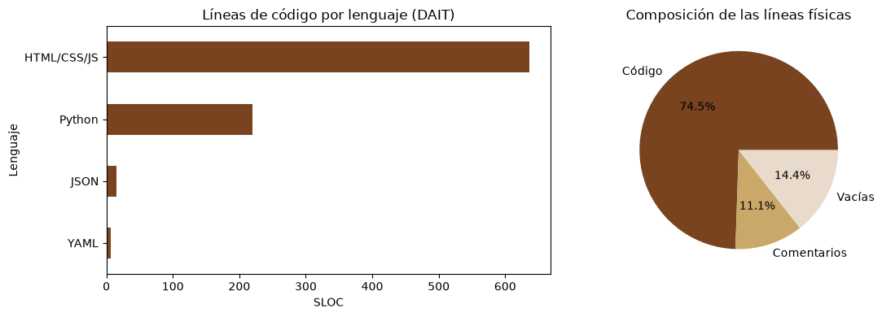
Figura 1. Líneas de código por lenguaje y composición de las líneas físicas (generado en Colab).

4.3 Efecto de la limpieza del código
Antes del análisis se ordenó el código: se quitaron imports sin uso, se unificaron la indentación y los comentarios, se agruparon funciones repetidas y se agregó una cabecera con las iniciales del autor (DAIT) en cada archivo. Las líneas físicas pasaron de 1,092 a 1,179 por los comentarios agregados, pero las líneas de código efectivas casi no cambiaron (879 → 878). Por eso la limpieza no altera la estimación COCOMO: este modelo no cuenta comentarios ni líneas vacías.
Versión | Líneas físicas | Comentarios | SLOC
Original (commit 6690d7b) | 1,092 | 69 | 879
Limpia con cabeceras DAIT | 1,179 | 131 | 878

5. COCOMO Básico

5.1 Selección del modo
Se eligió el modo orgánico porque NIBEL es un proyecto pequeño (menos de 50 KLOC), lo desarrolla una sola persona con tecnologías conocidas (Python y JavaScript), tiene requisitos flexibles y no tiene restricciones de hardware ni de tiempo real.

5.2 Cálculo paso a paso (modo orgánico)
- Esfuerzo: E = 2.4 × (0.878)^1.05 = 2.4 × 0.8723 = 2.09 personas-mes
- Duración: D = 2.5 × (2.09)^0.38 = 2.5 × 1.3242 = 3.31 meses
- Personal: P = 2.09 / 3.31 = 0.63 personas (menos de una persona a tiempo completo)
- Productividad: 878 / 2.09 = 419 líneas por persona-mes

5.3 Comparación de los tres modos
Modo | Esfuerzo (PM) | Duración (meses) | Personas
Orgánico (elegido) | 2.09 | 3.31 | 0.63
Semi-acoplado | 2.59 | 3.49 | 0.74
Empotrado | 3.08 | 3.58 | 0.86
Tabla 2. Resultados del COCOMO Básico para KLOC = 0.878.

6. COCOMO Intermedio

6.1 Valoración de los factores de costo
Cada atributo se valoró según las características reales del proyecto:
Cód. | Factor | Nivel | Valor | Justificación
RELY | Fiabilidad requerida | Nominal | 1.00 | Una falla causa pérdidas recuperables
DATA | Tamaño de la BD | Bajo | 0.94 | 2 tablas con pocos registros
CPLX | Complejidad | Bajo | 0.85 | CRUD sencillo, sin algoritmos complejos
TIME | Restricción de tiempo | Nominal | 1.00 | Sin requisitos críticos de rendimiento
STOR | Restricción de memoria | Nominal | 1.00 | Hosting en la nube
VIRT | Volatilidad plataforma | Bajo | 0.87 | Render y Vercel son estables
TURN | Tiempo de respuesta | Bajo | 0.87 | Despliegue automático con Git
ACAP | Capacidad del analista | Nominal | 1.00 | Buen dominio del negocio
AEXP | Experiencia en la aplicación | Bajo | 1.13 | Primer e-commerce del autor
PCAP | Capacidad del programador | Nominal | 1.00 | Nivel junior/estudiante
VEXP | Experiencia en la plataforma | Bajo | 1.10 | Primer uso de Render, Vercel e ImgBB
LEXP | Experiencia en el lenguaje | Nominal | 1.00 | Python y JS vistos en la carrera
MODP | Prácticas modernas | Alto | 0.91 | ORM, framework, control de versiones
TOOL | Uso de herramientas | Alto | 0.91 | VS Code, Git/GitHub, Tailwind
SCED | Restricción de cronograma | Nominal | 1.00 | Plazo académico normal
EAF | Producto de los 15 factores |  | 0.6225
Tabla 3. Multiplicadores de esfuerzo del COCOMO Intermedio (Boehm, 1981).

6.2 Cálculo
- EAF = 0.94 × 0.85 × 0.87 × 0.87 × 1.13 × 1.10 × 0.91 × 0.91 = 0.6225
- Esfuerzo: E = 3.2 × (0.878)^1.05 × 0.6225 = 1.74 personas-mes
- Duración: D = 2.5 × (1.74)^0.38 = 3.08 meses
- Personal: P = 1.74 / 3.08 = 0.56 personas
El EAF es menor que 1, así que el esfuerzo baja un 17% respecto al modelo básico. La baja complejidad y el uso de herramientas modernas pesan más que la poca experiencia del autor en la plataforma.

7. Estimación del costo

7.1 Sueldo de referencia en el Perú
Fuente (octubre 2026) | Perfil | Sueldo mensual
Indeed Perú | Desarrollador de software (todos los niveles) | S/ 2,544
Coderhouse | Desarrollador junior | S/ 4,500 – 5,500
Valor adoptado (DAIT) | Desarrollador web junior | S/ 4,000
Se tomó S/ 4,000 mensuales como escenario base, un valor intermedio entre el promedio general de Indeed y la estimación para juniors de Coderhouse. También se calcula el costo para el empleador en el régimen laboral general, que suma 2 gratificaciones, 1 CTS y EsSalud (9%):
Factor empleador = (12 + 2 + 1 + 0.09 × 14) / 12 = 1.355

7.2 Costo del proyecto
Costo = Esfuerzo (PM) × Sueldo mensual
Escenario | Modelo | PM | Costo sueldo | Costo empleador
Indeed (S/ 2,544) | Básico | 2.09 | S/ 5,325.96 | S/ 7,216.67
Indeed (S/ 2,544) | Intermedio | 1.74 | S/ 4,420.54 | S/ 5,989.83
Base DAIT (S/ 4,000) | Básico | 2.09 | S/ 8,374.14 | S/ 11,346.97
Base DAIT (S/ 4,000) | Intermedio | 1.74 | S/ 6,950.54 | S/ 9,417.98
Coderhouse (S/ 5,000) | Básico | 2.09 | S/ 10,467.68 | S/ 14,183.71
Coderhouse (S/ 5,000) | Intermedio | 1.74 | S/ 8,688.17 | S/ 11,772.47
Tabla 4. Costo estimado de NIBEL según el sueldo y el modelo.
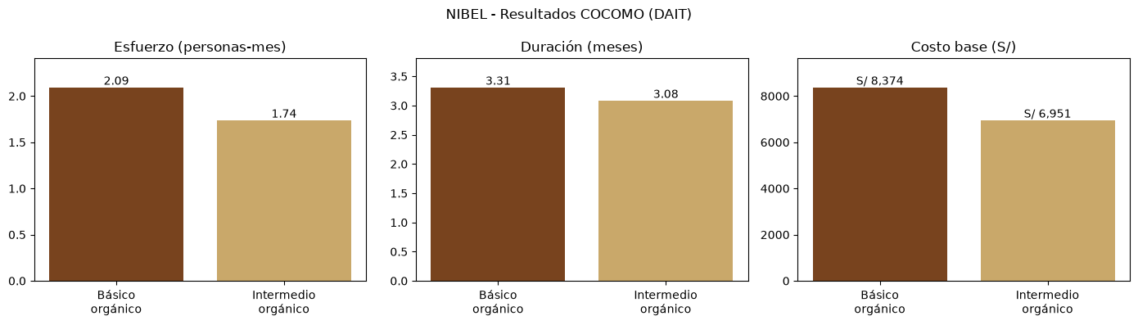
Figura 2. Esfuerzo, duración y costo base según COCOMO Básico e Intermedio.
Resultado principal: con un sueldo de S/ 4,000, desarrollar NIBEL costaría entre S/ 6,950.54 (Intermedio) y S/ 8,374.14 (Básico) en sueldos, en un plazo de unos 3 meses con menos de una persona a tiempo completo. Si se incluyen los beneficios de ley, el costo para una empresa llega a entre S/ 9,418 y S/ 11,347.

8. Comparación con el desarrollo real
Según el historial de Git, NIBEL se construyó entre el 2 y el 6 de septiembre de 2026, con 17 commits en 3 días de trabajo. Si se suponen 8 horas por día:
Medida | COCOMO Básico | COCOMO Intermedio | Real (aprox.)
Esfuerzo (PM) | 2.09 | 1.74 | 0.15
Horas-persona | 335 | 278 | 24
Costo (S/ 4,000/mes) | S/ 8,374 | S/ 6,951 | S/ 600
COCOMO estima unas 14 veces el esfuerzo real. La diferencia tiene varias causas:
- COCOMO se calibró con 63 proyectos industriales de las décadas de 1960 y 1970, que incluían análisis, diseño, documentación formal, pruebas y gestión. El desarrollo real de NIBEL no tuvo todas esas fases formales.
- Los frameworks (FastAPI, SQLAlchemy, Tailwind) y los servicios en la nube (Render, Vercel, ImgBB) resuelven mucho trabajo que antes había que programar.
- El modelo no está pensado para proyectos de menos de 2 KLOC; en ese rango, su margen de error es alto.
- Las 24 horas reales son una aproximación basada en los días con commits y no incluyen el trabajo previo de aprendizaje y diseño.

9. Conclusiones
- NIBEL tiene 878 líneas de código efectivas (0.878 KLOC). Es un proyecto pequeño de modo orgánico.
- El COCOMO Básico estima 2.09 personas-mes, 3.31 meses y 0.63 personas. El COCOMO Intermedio (EAF = 0.6225) baja la estimación a 1.74 personas-mes y 3.08 meses.
- Con un sueldo de referencia de S/ 4,000, el costo de desarrollo está entre S/ 6,950 y S/ 8,374. Con beneficios laborales sube a entre S/ 9,418 y S/ 11,347.
- El esfuerzo real (unas 24 horas) fue mucho menor que la estimación. Esto muestra que COCOMO sobreestima los proyectos muy pequeños hechos con herramientas modernas. Aun así, sirve como cota superior para cotizar el sistema a un cliente.
- La limpieza del código mejoró su legibilidad y documentación sin cambiar el tamaño funcional (879 → 878 SLOC), y se comprobó que la API y las páginas siguen funcionando igual.

10. Referencias
- Boehm, B. W. (1981). Software Engineering Economics. Prentice-Hall.
- Indeed Perú. Sueldos de desarrollador de software en Perú. pe.indeed.com/career/developer/salaries (consultado en octubre de 2026).
- Coderhouse. Sueldo de desarrollador de aplicaciones en Perú. coderhouse.com/pe/sueldos (consultado en octubre de 2026).
- Repositorio del proyecto: github.com/alexinofuente22-lang/nibel-ecommerce

Anexo: cómo ejecutar el cuaderno en Google Colab
- Entra a colab.research.google.com e inicia sesión con tu cuenta de Google.
- Elige Archivo → Subir cuaderno y selecciona COCOMO_NIBEL_DAIT.ipynb.
- Elige Entorno de ejecución → Ejecutar todas.
- El cuaderno clona el repositorio de GitHub. Si el repositorio ya tiene la versión limpia (con cabeceras DAIT), cuenta las líneas directamente. Si no, usa los conteos medidos en este informe.
- Para probar otro sueldo, cambia la variable SUELDO_BASE en la sección 5 y vuelve a ejecutar.

